Qeveria e Shtetit të Viktorias ka nxjerrë një simbol të ri për të ndihmuar familjet Viktoriane për të gjetur kopsht për fëmijët. Ai quhet Kinder Tick.

Këtë simbol do mund ta gjeni në hyrje të ndërtesave që kanë kopsht ose çerdhe. Gjithashtu, ju mund ta gjeni këtë simbol në faqen e tyre të internetit.

Shërbimet e kopshteve janë vërtet të rëndësishme për arsimimin e fëmijëve.

Simboli Kinder Tick është i njejte si simboli i mëposhtëm.

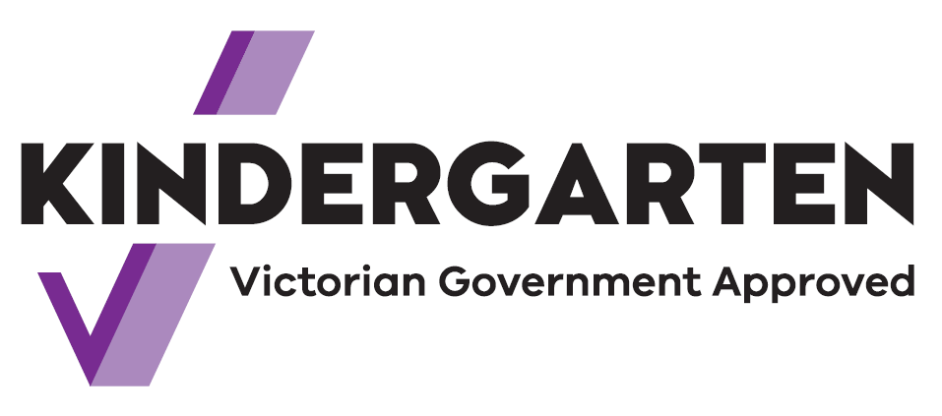

Kjo shenjë (miratimi) tregon që shërbimet financohen nga Qeveria e Shtetit të Viktorias.

Fëmijët tuaj do të mësojnë nga mësues të kualifikuar përmes lojrave.

Për shembull, ata do të mësojnë rreth gjuhës, numrave dhe modeleve. Ata do të mësojnë se si të krijojnë shoqëri, të ndajnë/perdorin lodrat së bashku dhe si të dëgjojnë. Gjithashtu ata do të fitojnë aftësi të tjera për t'i ndihmuar ata të bëhen gati për në shkollë.

Nga viti 2022, fëmijët Viktorianë do të mund të shkojnë në kopsht për dy vjet para se të fillojnë shkollën.

Ky program kopshtesh mund të jetë pjesë e programit të çerdhes/para kopshtor. Gjithashtu mund të jetë edhe program i veçantë.

Gjeni shenjën Kinder Tick në komunitetin tuaj. Nëse keni nevojë për më shumë informacion, bisedoni me mësuesit e kopshtit.